2025年11月
会員各位
福島県病院薬剤師会 福島支部 支部長 齊藤 直美
一般社団法人福島薬剤師会 研修委員長 宍戸 恵美

福島薬剤師会・福島県病院薬剤師会福島支部
2025年（令和７年）１２月合同研修会

◆ 日時：令和7年12月3日（水） 19：00～20：45
◆ 場所：ウィル福島 アクティおろしまち「コンベンションホールＢ」
住所：福島市鎌田字卸町10番１ TEL：024-553-1451

【情報提供】19:00～19:15
アビラテロン酢酸エステル錠250㎎「ニプロ」
ご案内：ニプロ株式会社 関 誠之 様
座長： 福島薬剤師会 副会長 すず薬局 松木 友治 先生
【特別講演】19:15～20:45
「これからの医療・介護と地域への関わり方」
～2025年度の薬機法改正と報酬改定を見据えた薬剤師の立ち位置
（調剤代行業務スキーム結果も交えて）～
講師：ファルメディコ株式会社 代表取締役社長
医療法人 嘉健会 思温病院 理事長・院長
一般社団法人 日本在宅薬学会 理事長 狭間 研至 先生
■本研修会は、日本薬剤師研修センター研修認定薬剤師制度１単位、日病薬病院薬学認定薬剤師制度1単位【Ⅲ－2】の単位取得（予定）ができます。
■福島薬剤師会会員の方は、必ず会員証をお持ちください。福島薬剤師会非会員および会員証をお忘れの方は、参加費として１,０００円を徴収します。（領収書発行：福島県病院薬剤師会会員および学生は無料）
■日本病院薬剤師会福島県支部会員は無料です。他都道府県病院薬剤師会会員は2000円、非会員は5000円の会費を
当日会場にて申し受けます。
≪日病薬病院薬学認定薬剤師制度の認定単位を希望される方≫
・ Web視聴での単位取得できませんのでご了承ください。
- 特別講演開始時刻までに入場された方に「単位取得のための確認用紙」を配布致します。
氏名（フルネーム）・所属施設名・薬剤師免許番号（会員番号ではない）・研修会中に表示されるキーワードを記載し、
研修会終了時に受付へ提出してください。支部事務局で単位取得適正と承認された方に限り、日病薬管理システムより認定単位を会員個人に付加されます。マイページでご確認ください。
≪日本薬剤師研修センター研修認定薬剤師制度の認定単位を希望される方≫
- Web視聴での単位取得できませんのでご了承ください。（できるだけ事前の申し込みをお願いします）
- 研修会開催時間までに、ＰＥＣＳ（薬剤師研修・認定電子システム）への登録を済ませ、ご自身のＰＥＣＳ「ＱＲコードの提示」が必須となります。
注１）研修認定単位の取得には、必要聴講時間の設定がありますので、19:15までに受付を済ませ、20:45までの聴講が必要となります。
※ Web視聴も可能です。視聴方法は、次ページをご覧下さい。
共催：福島薬剤師会・福島県病院薬剤師会福島支部・ニプロ株式会社
Ｗｅｂ視聴ご案内
【ZOOM参加者は事前登録をお願いします】
- URL/二次元コードよりお申込みの場合

https://zoom.us/webinar/register/WN_cf-2OhfBTgSowQ8ICNCFEw
- メールにてお申込みの場合
宛先：ニプロ（株） 関 誠之 seki-nobuyuki@nipro.co.jp
☆ご施設名 ☆ご氏名をご送信ください。視聴用URLを返信いたします。
参加お申込み期限：２０２５年１２月２日（火）
お送りいただいた個人情報は、本セミナー実施記録として保管するためにのみ利用させて頂きます。
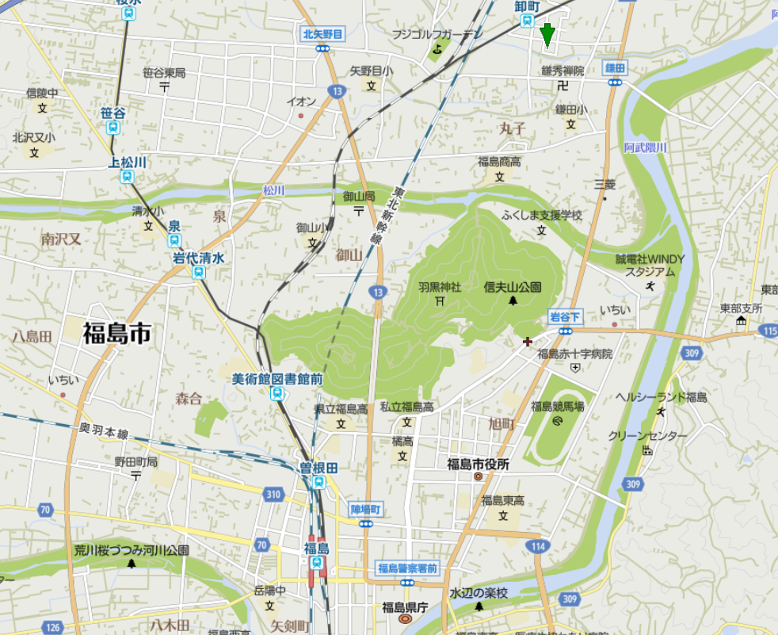
会場ご案内 （ウィル福島 アクティおろしまち）

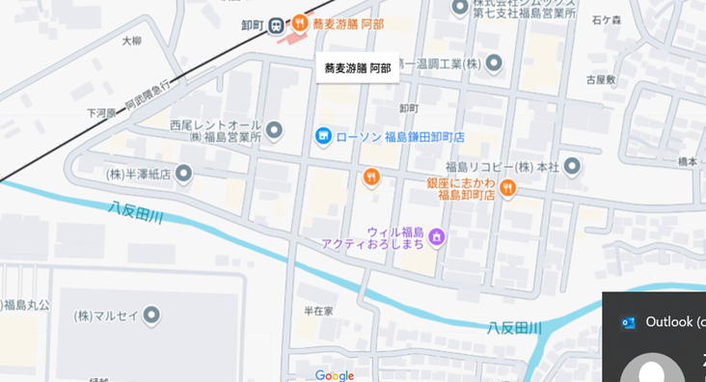
福島薬剤師会・福島県病院薬剤師会福島支部・ニプロ株式会社
２０２５年（令和7年）12月合同研修会 運営事務局
問い合わせ窓口：ニプロ株式会社 関 誠之
メールアドレス：seki-nobuyuki@nipro.co.jp

